本系列模板设计围绕元素“光”展开。从描摹校园之美的“清华晨曦”与“月色伴读”，到拥抱未来科技的“时代之光”和“创新之光”，再到致敬党建精神的“光辉道路”，丰富的视觉方案致力于满足师生多样化需求。

方案1 清华晨曦
晨光熹微，大礼堂和日晷笼罩在粉紫色的朝霞之中，崭新的一天即将于校园开启。设计同时融入了具有科技感的磨砂玻璃效果，为晨曦中的清华园注入活力。
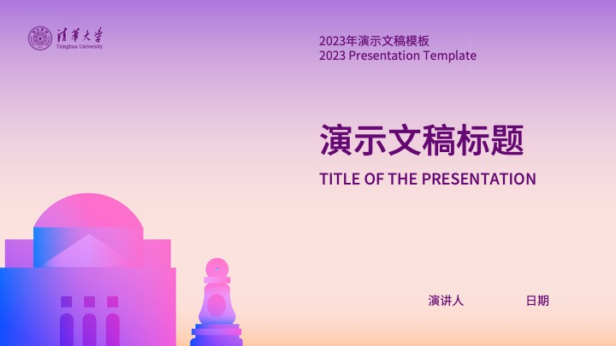

方案2 & 方案3 月色伴读·北馆 & 月色伴读·老馆
图形灵感取材于图书馆北馆现代感的玻璃幕墙与老馆古典感的拱形窗, 月色映入馆内，与淡淡书香一同陪伴求知的旅人。
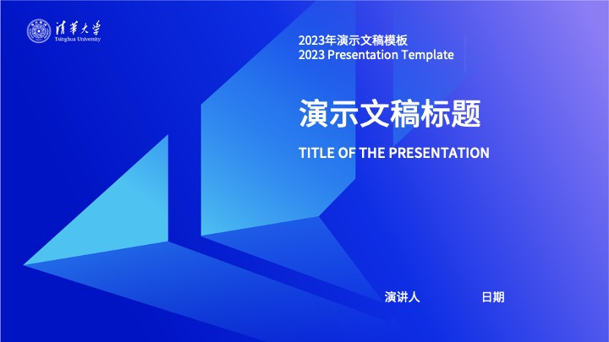
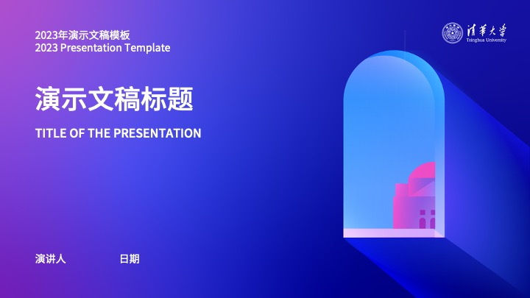

方案4 时代之光
新增不同以往调性的深色系方案，发光霓虹构成的2023年字样，充满时代风格，传递着面向未来的科技感。

方案5 创新之光
以棱镜折射出的七彩光芒为喻，设计定格了微小的灵感火花电光火石、迸发四射的瞬间，风格灵动且具有科技韵味。
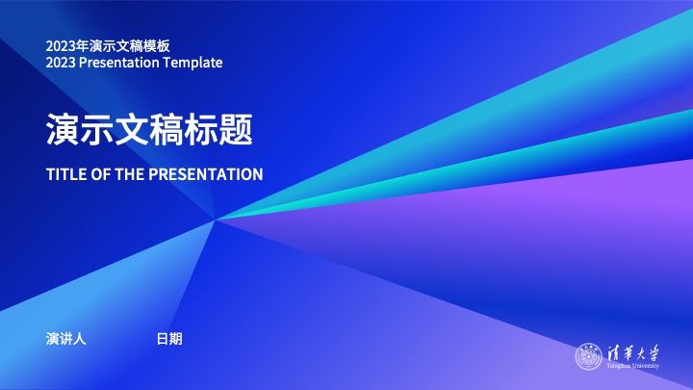

方案6 光辉道路
气势雄伟的主楼巍然矗立，红金相间的缎带熠熠生辉。岁月铅华，一代代清华人对初心使命的矢志坚守在其中诉说。
